L’entreprise face aux attentes de la génération Z : un risque de désalignement des valeurs

Auteurs
Dimitri Laroutis, PhD, ESC Amiens CERM, chercheur associé au CRIISEA UR3908, dimitri.laroutis@esc-amiens.com, https://orcid.org/0000-0002-9547-7906
Christian Makaya
Guillaume Vermeylen, Ph.D. - Associate Professor, Université de Mons, Institut de Recherche Soci&ter, Guillaume.Vermeylen@umons.ac.be, https://orcid.org/0000-0001-9641-060X
AJOUTER DESCRIPTION DES AUTEURS SELON LA STRUCURE : Prénom Nom, Titre universitaire, Affiliation, Courriel, Orcid
MERCI DE SOUMETTRE UNE VERSION MEILLEURE RÉSOLUTION DES FIGURES ET TABLEAUX COLLÉS COMME IMAGE DANS LE TEXTE. IL Y A DE FORTS RISQUES DE NE PAS ÊTRE LISIBLE LORSQUE MIS EN LIGNE.

Résumé
Dans un environnement professionnel en profonde transformation, notamment depuis la pandémie de COVID-19, comprendre et répondre aux attentes de la génération Z s’avère crucial pour les entreprises. Cette recherche explore les valeurs et attentes professionnelles de cette génération, en soulignant l’importance de l’alignement des valeurs personnelles sur celles de l’entreprise, de la flexibilité, et des environnements de travail éthiques. À travers une méthodologie qualitative utilisant le logiciel IRaMuTeQ, des entretiens semi-directifs ont révélé que la génération Z valorise des pratiques de gestion favorisant la reconnaissance régulière et le développement personnel. Les résultats confirment l’importance de la transparence et de la responsabilité quotidienne dans la réalisation des tâches, ainsi que la nécessité de créer des environnements de travail dynamiques et collaboratifs. Les implications managériales suggèrent l’intégration proactive de ces attentes dans les politiques de ressources humaines pour attirer et retenir efficacement cette génération. Les recommandations incluent la mise en place de politiques environnementales durables et des initiatives de diversité et d’inclusion.

Mots-clés
Génération Z ; Valeurs professionnelles ; Environnements de travail éthiques ; Engagement des employés ; Rétention des employés

Abstract
In a professional environment undergoing profound transformation, particularly since the Covid-19 pandemic, understanding and meeting the expectations of Generation Z is crucial for businesses. This research explores the professional values and expectations of this generation, highlighting the importance of aligning personal values with those of the company, flexibility, and ethical work environments. Through a qualitative methodology using IRaMuTeQ software, semi-structured interviews revealed that Generation Z values management practices that promote regular recognition and personal development. The findings confirm the importance of transparency and daily accountability in task execution, as well as the need to create dynamic and collaborative work environments. Managerial implications suggest the proactive integration of these expectations into human resources policies to effectively attract and retain this generation. Recommendations include the implementation of sustainable environmental policies and diversity and inclusion initiatives.

Introduction
Dans un environnement professionnel post COVID-19 marqué par des tensions entre les attentes des employés pour plus de flexibilité, de reconnaissance, de bien-être, et les réalités des pratiques traditionnelles de nombreuses entreprises, comprendre et répondre aux attentes des jeunes talents est devenu un point central pour les managers et les entreprises. La génération Z, née entre la fin des années 1990 et le début des années 2010, et qui entre actuellement sur le marché du travail, apporte avec elle des attentes distinctes qui influencent ses choix de carrière et son engagement envers les employeurs. Des études récentes soulignent l’importance de l’adaptation des pratiques managériales pour répondre aux besoins de cette génération, qui privilégie la flexibilité, l’équilibre entre vie professionnelle et vie privée, et des valeurs d’entreprise alignées sur les leurs (Deloitte, 2024).
Le défi de comprendre et de répondre efficacement aux attentes des nouvelles générations de travailleurs a été largement exploré dans la littérature académique (Dufour, 2022). La génération Z a fait l’objet de nombreuses études visant à cerner ses particularités et ses préférences en matière d’environnement de travail. Selon Twenge et al. (2010), cette génération valorise particulièrement des aspects tels que l’autonomie, l’équilibre travail-vie et la signification du travail, une tendance qui semble s’intensifier par rapport aux générations précédentes. Des recherches menées par Singh et Dangmei (2016) ont mis en lumière la préférence de la génération Z pour des environnements de travail qui non seulement favorisent l’épanouissement personnel, mais encouragent également l’innovation et la créativité. Ces jeunes professionnels cherchent des rôles où ils peuvent activement contribuer à des projets significatifs et où leurs idées sont valorisées. Kunze et al. (2020) ont étudié l’incidence des politiques de gestion des âges sur la performance organisationnelle, concluant que des politiques inclusives et respectueuses des différentes générations peuvent améliorer l’engagement et la productivité de tous les employés. Ce travail appuie l’idée que les pratiques de gestion doivent être adaptées pour répondre aux attentes variées des différentes tranches d’âge au sein des organisations. En complément, Costanza et Finkelstein (2015) montrent que les valeurs au travail sont universelles, mais leurs priorités varient selon les générations.
La génération Z accorde une importance marquée à la transparence et à l’éthique, recherchant des employeurs engagés dans des causes sociales et environnementales (Schawbel, 2014 ; Klein et al., 2019). Elle privilégie un leadership favorisant autonomie et participation, et des évaluations orientées développement plutôt que sanction (Chou, 2018).
Cette vision du travail, centrée sur l’alignement des valeurs, s’oppose à des approches sociologiques mettant de l’avant rapports de pouvoir et tensions (Mercure et Vultur, 2010). Leur intégration évite une lecture trop consensuelle et éclaire des phénomènes récents comme la « grande démission ».
La génération Z, avec ses fortes attentes en matière de sens, de flexibilité, et de bien-être au travail, a contribué au phénomène de grande démission, amplifié par les effets de la pandémie. Ce phénomène qui a émergé principalement aux États-Unis, en 2021, se caractérise par un nombre massif de travailleurs qui ont quitté volontairement leur emploi, souvent en quête de meilleures conditions de travail, de plus de flexibilité, ou de nouveaux projets de vie.
Bien que largement utilisée, la catégorie « génération Z » fait l’objet de critiques épistémologiques, plusieurs auteurs soulignant son caractère construit et réducteur (Rudolph et al., 2020 ; Saba, 2017). Nous l’employons donc de façon réflexive, comme outil analytique pour explorer des représentations et rapports au travail, sans postuler un groupe homogène. Il s’agit d’éclairer des tendances discursives d’individus inscrits dans un même contexte générationnel.
Notre objectif est double : identifier les attentes et valeurs que la génération Z projette sur le monde professionnel, et analyser un éventuel décalage avec les environnements organisationnels. L’intérêt scientifique réside dans l’articulation d’une analyse qualitative et factorielle sur un échantillon ciblé de jeunes actifs ou étudiants, alors que la plupart des travaux reposent sur des enquêtes quantitatives. L’intérêt pratique est d’en tirer des pistes d’adaptation organisationnelle réalistes dans un contexte de transformations rapides du travail.
Pour interpréter ces attentes et ce risque de désalignement axiologique, nous précisons notre conception du travail : un ensemble d’activités organisées visant à produire des biens et services, mais aussi un espace de socialisation, d’expression de soi et de reconnaissance. Cette vision, centrée sur la coopération et l’engagement mutuel, se distingue des approches critiques en sociologie du travail, qui insistent sur les tensions structurelles entre employeurs et salariés. Mercure et Vultur (2010) soulignent la diversité des significations attribuées au travail, tandis que Durand (2004) analyse le flux tendu et la servitude volontaire. Cette mise en perspective replace notre étude dans un cadre théorique intégrant à la fois les dimensions harmonieuses et conflictuelles du rapport au travail.
Dans un premier temps, nous menons une revue de littérature centrée sur les attentes et valeurs de la génération Z, que nous complétons par une étude qualitative empirique par entretiens semi-directifs auprès d’un échantillon de 18 individus issus de la génération Z. L’analyse de ces entretiens à l’aide du logiciel IRaMuTeQ indique que la génération Z valorise des pratiques de gestion favorisant la reconnaissance régulière et le développement personnel. Des préconisations sont faites en matière de stratégie d’entreprises et de politiques publiques.

1. Cadrage théorique : des valeurs et attentes de la Génération Z entre alignement, flexibilité et éthique

1.1. Valeurs personnelles et professionnelles
Selon la théorie des valeurs de Schwartz (1992), les croyances fondamentales qui guident les choix professionnels se répartissent en quatre dimensions : conservation, ouverture au changement, dépassement de soi et intérêts personnels. La génération Z privilégie nettement l’ouverture au changement et le dépassement de soi, orientant ses attentes vers des environnements de travail dynamiques et innovants (Schwartz, 1992 ; Gentina et Chen, 2020 ; Schwartz, 2021).
Le modèle de l’engagement de Schaufeli et Bakker (2004), qui définit l’engagement comme un état de vigueur, de dévouement, et d’absorption, est particulièrement pertinent pour comprendre la génération Z. Ce modèle suggère que l’engagement est favorisé par des ressources telles que le soutien social, les récompenses et la reconnaissance, ainsi que par des exigences de travail qui sont perçues comme des défis plutôt que des obstacles. La génération Z valorise un feedback positif et des défis qui stimulent leur croissance, des éléments clés pour favoriser leur engagement et satisfaction au travail (Schaufeli et Bakker, 2004 ; Alessandri et al., 2020).
La théorie de l’autodétermination (Deci et Ryan, 1985) est également applicable pour analyser la motivation de la génération Z. Cette théorie postule que les individus sont motivés par un besoin intrinsèque d’autonomie, de compétence, et de connexion sociale. Pour la génération Z, ces besoins sont souvent traduits par un désir d’emplois qui offrent une certaine flexibilité, des occasions d’apprendre et de progresser, et un environnement de travail collaboratif et soutenant (Deci et Ryan, 2000 ; Twenge, 2010 ; Gagné et Deci, 2020).
Cependant, ces approches — issues principalement de la psychologie organisationnelle — reposent sur une conception harmonieuse du travail, centrée sur la complémentarité entre besoins individuels et ressources organisationnelles. Or, cette vision est nuancée par la sociologie critique du travail, qui souligne que cet alignement est souvent difficile à atteindre. Castel (2009) et Dejours (1998) ont montré que les transformations du capitalisme organisationnel modifient les repères collectifs et les conditions subjectives d’exercice du travail. Mercure et Vultur (2010) insistent sur la déstabilisation des régulations collectives et la montée d’incertitudes, tandis que Durand (2004) met en évidence une logique d’intensification, de rationalisation et d’injonctions paradoxales, où l’autonomie affichée peut masquer un contrôle accru.
La quête de sens, d’autonomie ou de reconnaissance, souvent associée à la génération Z, ne traduit pas seulement des préférences personnelles : elle peut être le symptôme d’un désenchantement face à des organisations traversées par des tensions structurelles persistantes. Le « désalignement des valeurs » ne relèverait alors pas uniquement d’un écart intergénérationnel, mais de contradictions plus profondes entre les aspirations des travailleurs et les logiques organisationnelles dominantes.
Ces perspectives critiques enrichissent les apports de la psychologie positive du travail : elles permettent de comprendre les attentes générationnelles non comme de simples choix individuels, mais comme des réponses sociales à la perte de repères collectifs, à la précarisation symbolique et à l’intensification des exigences de performance.

1.2. Flexibilité et équilibre Travail-Vie personnelle
Des études montrent que la génération Z privilégie des emplois favorisant un équilibre durable entre vie professionnelle et personnelle. Twenge et al. (2010) relèvent leur préférence pour des arrangements de travail flexibles, tels que des horaires ajustables et des possibilités de télétravail. Singh et Dangmei (2016) confirment que ces dispositifs, associés à des politiques de bien-être, constituent des critères déterminants dans le choix d’un employeur. Baker et al. (2020) soulignent que la flexibilité réduit le stress et améliore la santé mentale, tandis que Macky et al. (2008) rappellent que ces attentes s’inscrivent dans un ensemble plus large de besoins générationnels.
La génération Z se caractérise par une quête marquée de sens et d’épanouissement personnel, qui se traduit par une exigence d’équilibre entre vie professionnelle et vie personnelle. Leur intérêt ne se limite pas aux avantages financiers : ils attachent de l’importance à des congés payés généreux, à des programmes de bien-être, ainsi qu’à des possibilités concrètes de développement personnel et professionnel. Les entreprises capables d’offrir ces conditions renforcent leur attractivité et leur capacité à fidéliser ces talents (Deloitte, 2024).
Hickman et Robison (2020) confirment que la recherche de sens et l’épanouissement représentent des leviers centraux de l’engagement et de la satisfaction au travail pour cette génération. Chillakuri et Mahanandia (2021) mettent en évidence que les programmes de bien-être, combinés à des perspectives de développement, constituent des facteurs déterminants pour attirer et retenir les jeunes professionnels de la génération Z.
Une étude de PricewaterhouseCoopers (2013) souligne que la génération Z, ayant grandi avec la technologie, s’attend à évoluer dans des environnements de travail qui permettent une intégration harmonieuse de la technologie pour faciliter des modes de travail flexibles. Les politiques de télétravail et l’utilisation d’outils numériques pour le travail collaboratif sont particulièrement appréciées. Une étude menée par RippleMatch (2022) révèle que 80 % des membres de la génération Z préfèrent des emplois offrant des horaires flexibles et des possibilités de télétravail.

1.3. Transparence et éthique au travail
L’alignement des valeurs personnelles sur celles de l’entreprise constitue également un facteur clé de satisfaction pour la génération Z. Twenge et al. (2010) ont constaté que les jeunes professionnels sont attirés par les organisations qui démontrent un engagement envers des causes sociales et environnementales, reflétant une préférence pour les employeurs qui agissent de manière éthique et responsable. Schawbel (2014) souligne que la transparence dans les pratiques de gestion est essentielle pour gagner la confiance de cette génération.
Klein et al. (2019) ajoutent que la responsabilité sociale des entreprises (RSE) joue un rôle significatif dans l’attractivité des employeurs pour cette génération, notamment en ce qui concerne des pratiques de gestion éthiques telles que l’égalité des genres, la diversité et l’inclusion, et la durabilité environnementale.
Une étude de Cone Communications (2017) révèle que 94 % de la génération Z croit que les entreprises doivent aborder les problèmes sociaux et environnementaux, et 89 % préfèrent acheter des produits d’entreprises qui soutiennent des causes sociales et environnementales. En outre, une enquête menée par Deloitte (2024) a montré que 77% des membres de la génération Z préfèrent travailler pour des entreprises qui partagent leurs valeurs et qui ont une mission éthique claire.
Hickman et Robison (2020) soulignent que la génération Z est plus satisfaite et engagée lorsque leurs valeurs personnelles s’alignent sur celles d’entreprises éthiques et socialement responsables.

1.4. Innovation et créativité
Singh et Dangmei (2016) montrent que la génération Z privilégie des environnements de travail favorisant innovation, créativité, projets significatifs, et valorisant leurs idées. Ce résultat est corroboré par les études de Klein et al. (2019) qui soulignent que cette génération valorise les environnements de travail dynamiques et innovants.
Le rapport McKinsey (2018) souligne que la génération Z recherche des environnements de travail favorisant l’innovation, la créativité, et l’expérimentation, où les idées nouvelles et la prise de risques sont encouragées.
La littérature existante montre donc que la génération Z accorde une grande importance à l’alignement des valeurs personnelles sur celles de l’entreprise, à la flexibilité, et à des environnements de travail éthiques et innovants. Afin d’envisager in fine des préconisations de politiques et actions visant à améliorer l’engagement et la rétention de collaborateurs issus de la génération Z, nous menons, dans la section suivante, une étude qualitative empirique permettant d’affiner la caractérisation des valeurs et attentes de cette génération pour leur futur emploi.

2. Méthodologie
Nous avons réalisé une analyse exploratoire portant sur les valeurs attendues par les jeunes actifs ou futurs actifs de la génération Z en utilisant le logiciel IRaMuTeQ.

2.1. Choix méthodologique
L’objectif de cette recherche est de comprendre les valeurs et attentes de la génération Z vis-à-vis de leur futur emploi et des environnements organisationnels contemporains. Une approche qualitative a été retenue, adaptée à l’exploration de facteurs non directement mesurables (Aubin-Auger et al., 2008). Les participants, nés entre 1997 et 2012, ont été recrutés via un appel à participation diffusé sur les réseaux sociaux professionnels et étudiants. Les données recueillies incluent le dernier diplôme obtenu, la profession (ou le secteur d’activité pour les étudiants), l’expérience professionnelle éventuelle et la localisation géographique, afin de situer chaque répondant dans sa trajectoire. Des entretiens semi-directifs, structurés autour de questions ouvertes, ont permis aux participants de s’exprimer librement et en détail (Bogdan et Biklen, 2007), l’écoute active étant privilégiée pour obtenir des réponses riches et précises (Creswell et Poth, 2018).
Pour garantir la fiabilité de l’étude, une attention particulière a été portée au choix des participants. Comme le souligne Bryman (2016), la validité d’une étude qualitative repose sur la pertinence de l’échantillon par rapport à la population ciblée. Celui-ci se compose de 18 participants nés entre 1998 et 2006 (tableau 1), aux parcours d’études, situations professionnelles et contextes géographiques variés, afin de maximiser la diversité des points de vue. La population de référence regroupe les jeunes actifs ou futurs actifs de la génération Z, incluant les étudiants comme futurs entrants sur le marché du travail. Le seuil de 18 entretiens semi-directifs découle du principe de saturation thématique (Guest et al., 2006) : au-delà du quinzième, aucun thème nouveau significatif n’émergeait, indiquant une stabilisation des catégories interprétatives.
Nous avons opté pour un échantillonnage raisonné (Patton, 2015), visant à maximiser la diversité des profils sans recherche de représentativité statistique. Les critères de sélection retenus portaient sur l’appartenance à la génération Z (nés entre 1997 et 2012), la diversité géographique (moitié des participants vivant en zone urbaine, moitié en zone rurale), ainsi que la variété des parcours professionnels et des niveaux de formation. Ces choix visent à couvrir un spectre large de situations afin de mettre en évidence la pluralité des représentations du travail et des valeurs associées.

Tableau 1 : Échantillon
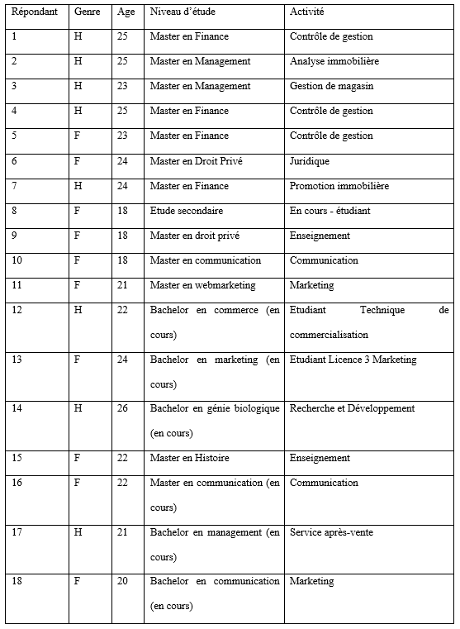
Concernant l’origine sociale, nous avons choisi de ne pas recueillir d’informations sur la catégorie socioprofessionnelle des parents ou les revenus du foyer, pour deux raisons. Premièrement, l’objectif était de comprendre les représentations et attentes directement exprimées par les individus vis-à-vis du monde professionnel, plutôt que d’établir une corrélation avec des déterminants structurels. Deuxièmement, la collecte de ces données sensibles dans un entretien semi-directif risquait de limiter la liberté de parole sur des sujets perçus comme intimes. Des recherches futures pourraient approfondir l’effet de l’origine sociale sur les représentations du travail de la génération Z, notamment par triangulation avec d’autres matériaux empiriques.
La construction du guide d’entretien constitue une étape importante (Aubin-Auger et al., 2008). Les objectifs de notre guide ont été de structurer les entretiens de manière à obtenir des informations détaillées sur les motivations, les attentes, les valeurs professionnelles et personnelles, ainsi que sur les perceptions des environnements de travail idéaux de la génération Z. Les objectifs incluent l’identification des valeurs clés et des attentes professionnelles, la compréhension de leurs expériences de travail passées et actuelles, et l’exploration de leurs aspirations de carrière et des facteurs d’engagement (Bogdan et Biklen, 2007).
Notre guide d’entretien est organisé en plusieurs sections thématiques, chacune comportant des questions ouvertes conçues pour encourager des discussions approfondies et nuancées (Tableau 2).
Des questions de relance ont également été préparées pour approfondir certains aspects selon les réponses des participants (Creswell et Poth, 2018).
Avant de procéder à la collecte de données, le guide d’entretien a été prétesté auprès de 6 participants pour s’assurer de la clarté des questions et de la pertinence des thèmes abordés. Les retours obtenus lors du prétest ont permis d’ajuster certaines questions afin d’améliorer la fluidité des entretiens et de garantir la collecte de données pertinentes et exploitables (Aubin-Auger et al., 2008).
Tableau 2 : sections thématiques du guide d’entretien
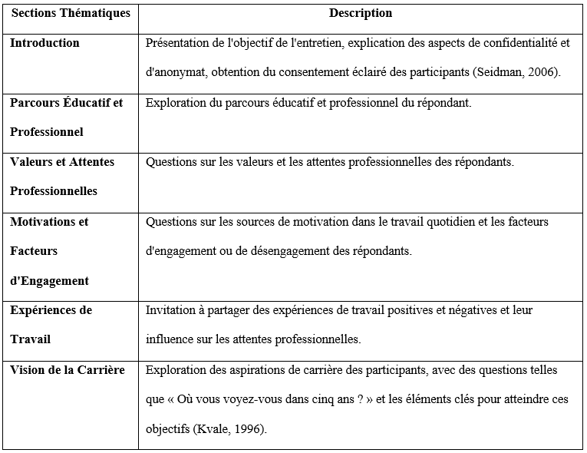
Les entretiens ont été réalisés en face à face ou via des plateformes de vidéoconférence, selon les disponibilités et les préférences des participants. Chaque entretien, réalisé entre mars et juin 2023, a duré entre 60 et 90 minutes, permettant une exploration approfondie des thématiques abordées. Tous les entretiens ont été enregistrés avec le consentement des participants et intégralement retranscrits pour l’analyse.

2.2. Analyse de contenu via le logiciel IRaMuTeQ
Afin de dégager les thématiques saillantes dans les discours des participants, nous avons réalisé une analyse de contenu assistée par le logiciel IRaMuTeQ (Interface de R pour les Analyses Multidimensionnelles de Textes et de Questionnaires). Ce logiciel open source, développé à partir du langage statistique R, est couramment utilisé dans les sciences sociales pour analyser les données issues d’entretiens, d’enquêtes ouvertes ou de textes divers (Ratinaud, 2009 ; Marchand et Ratinaud, 2015). Dans notre étude, il permet d’exploiter systématiquement les entretiens afin de relever les représentations dominantes, les oppositions sémantiques et les associations récurrentes dans les propos des jeunes interrogés.
Pour ce faire, les entretiens ont été intégralement retranscrits, puis segmentés en phrases ou fragments de phrases appelés unités de contexte élémentaire (UCE). Ces segments ont ensuite été analysés de manière statistique et lexicale.
Nous avons appliqué plusieurs techniques complémentaires :
- La Classification Hiérarchique Descendante (CHD), selon la méthode de Reinert (1993), regroupe les UCE selon leur proximité lexicale afin de faire émerger des classes homogènes correspondant à des thématiques récurrentes. Un même répondant peut contribuer à plusieurs classes si ses propos couvrent plusieurs thèmes.
- L’Analyse Factorielle des Correspondances (AFC) sert à visualiser les oppositions sémantiques entre classes. Elle permet, par exemple, d’identifier les mots ou expressions qui distinguent deux groupes de participants ayant des visions différentes du travail.
- L’Analyse de Similarités (ADS), enfin, met en évidence les réseaux de mots fréquemment associés dans les discours, ce qui aide à comprendre les logiques d’association mentale des interviewés. Elle permet d’identifier les concepts centraux autour desquels s’articulent les préoccupations ou les attentes.
L’ensemble de ces analyses permet de passer d’un corpus volumineux à une cartographie structurée des représentations sociales de la génération Z vis-à-vis du travail, articulée autour de thèmes, d’oppositions et de réseaux de sens. Enfin, l’utilisation d’un concordancier a permis de replacer chaque terme dans son contexte d’usage, garantissant une interprétation fidèle aux propos originaux.

3. Résultats

3.1. Un décodage des attentes de la Génération Z par la CHD
La CHD segmente le corpus en classes de discours homogènes, en fonction des similarités lexicales. La visualisation de la CHD réalisée sur notre corpus révèle trois classes distinctes, chacune représentant un ensemble de mots et de concepts récurrents dans les réponses des participants (Figure 1). Ces classes fournissent une base solide pour l’exploration des valeurs, attentes et perceptions des jeunes actifs de la génération Z concernant leur environnement professionnel. :

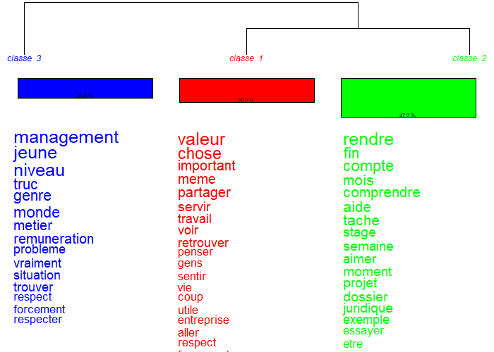
Figure 1 : CHD

Classe 1 : Valeurs Personnelles et Vision du Travail
Au sein de la classe 1, les valeurs personnelles et professionnelles sont mises de l’avant avec les mots « valeur », « important », et « chose » qui soulignent l’accent mis sur les principes et standards personnels qui guident les individus dans leur vie et leur carrière. Les mots « partager » et « servir » montrent un désir de contribuer et de coopérer dans un cadre professionnel. Les interactions et les aspects relationnels sont également mis en exergue. Les mots « gens », « voir », « sentir », et « vie » suggèrent l’importance des interactions humaines et de la perception de l’environnement de travail. Les répondants valorisent la capacité à établir des connexions authentiques et significatives, à la fois visuellement et émotionnellement. La réflexion et la perspective personnelle sont également mises en exergue. Les mots « penser » et « retrouver » indiquent une introspection et une recherche de sens dans le travail. Cela pourrait signaler une préférence pour des rôles qui non seulement utilisent, mais aussi enrichissent leurs compétences et leurs intérêts personnels. Un répondant parle de l’importance de sentir qu’il contribue positivement, reflétant les termes comme servir et partager. Le répondant 5 discute de la manière dont le travail doit permettre l’autonomie et la reconnaissance. Le répondant 2 met l’accent sur le respect comme une valeur primordiale. La classe 1 peut être définie par les mots suivants « Valeurs Personnelles et Vision du Travail ».
La connexion étroite entre la Classe 1 et la Classe 2 peut indiquer que les valeurs personnelles sont souvent réfléchies à travers des expériences concrètes (stages, projets). Les jeunes professionnels ne séparent pas leurs valeurs de leurs expériences ; ils évaluent leur travail et leurs employeurs à travers le prisme de ces valeurs essentielles.
Cette classe met en lumière le fait que les jeunes de la génération Z cherchent un travail qui ne se contente pas de répondre à des besoins financiers ou de carrière, mais qui s’aligne aussi sur leurs valeurs personnelles profondes, favorisant un environnement où ils peuvent se sentir connectés, respectés et partie intégrante d’un collectif. Les employeurs qui reconnaissent et intègrent ces attentes dans leur culture et gestion d’entreprise pourraient donc être particulièrement attractifs pour cette génération.
La classe 1 de l’analyse CHD confirme les éléments clés de la revue de littérature sur les attentes professionnelles de la génération Z. Les valeurs personnelles et professionnelles, notamment l’ouverture au changement et le dépassement de soi (Schwartz, 1992, 2021), sont centrales pour cette génération. Les interactions humaines et la perception de l’environnement de travail sont importantes, reflétant la nécessité de l’alignement des valeurs personnelles sur celles de l’entreprise (Twenge et al., 2010 ; Schawbel, 2014). La quête de sens et de contribution est en accord avec les théories de l’engagement et de l’autodétermination (Schaufeli et Bakker, 2004 ; Deci et Ryan, 1985). L’accent mis sur l’autonomie et la reconnaissance corrobore les attentes relevées dans les études de Lyons et al. (2012). Enfin, l’importance du respect enrichit la compréhension des valeurs éthiques et transparentes mises de l’avant par Klein et al. (2019).

Classe 2 : Expérience et Réflexion sur le Travail
Plusieurs éléments sont à prendre en considération au sein de la classe 2, notamment les aspects liés à la « responsabilité » et au fait de devoir « rendre des comptes ». Les mots « rendre », « fin », et « compte » suggèrent une focalisation sur les résultats et la responsabilité. Les répondants valorisent la transparence et l’obligation de rendre des comptes concernant leurs tâches et projets. Les mots « aide » et « tâche » indiquent un accent sur le soutien et la collaboration dans la réalisation des objectifs quotidiens ou hebdomadaires (mention de semaine). Ensuite, les mots « aimer » et « moment » reflètent une importance accordée aux expériences positives et gratifiantes au travail, signalant le besoin d’apprécier ce qu’ils font et quand ils le font. Les mots « projets » et « dossier » montrent une préoccupation pour la gestion de tâches spécifiques. Enfin, les mots « stage » et « semaine » peuvent être liés aux expériences temporaires ou à court terme, mettant en évidence l’importance de l’apprentissage et du développement professionnel continu. Les répondants 2 et 6 discutent ainsi de leurs expériences professionnelles et de ce qu’ils ont appris, ce qui correspond à comprendre et stage. Le répondant 10 parle de l’importance des retours et feedbacks positifs lors d’événements, ce qui s’aligne sur les mots « rendre » « compte » et « aimer ».
La connexion entre la Classe 1 et la Classe 2 montre que les valeurs personnelles (Classe 1) sont souvent exprimées ou réalisées à travers des activités concrètes et des responsabilités professionnelles (Classe 2). Cette classe souligne que les jeunes professionnels de la génération Z attachent une grande importance à la structure, à la clarté des attentes et à la responsabilité dans leur travail. Ils cherchent à comprendre leur rôle et à voir les retombées de leur travail, tout en désirant bénéficier de possibilités de développement à travers des projets concrets et des tâches bien définies.
La classe 2 de l’analyse CHD confirme et enrichit les éléments clés de la revue de littérature sur les attentes professionnelles de la génération Z. Elle met en lumière l’importance de la responsabilité et de la transparence, les jeunes professionnels attachant une grande importance au fait de rendre des comptes et à la clarté des attentes, ce qui confirme les observations de Schawbel (2014) et Klein et al. (2019). Les termes liés à l’aide et à la tâche soulignent le besoin de soutien et de collaboration, en accord avec les théories de l’engagement de Schaufeli et Bakker (2004). L’importance des expériences positives au travail reflète la quête de sens et de satisfaction personnelle, alignée sur les conclusions de Hickman et Robison (2020). La préoccupation pour des tâches spécifiques et le développement professionnel continu confirme les attentes de flexibilité et de croissance personnelle (Twenge et al., 2010 ; Deloitte, 2024). Enfin, l’apport principal de ce traitement porte sur l’importance des expériences temporaires et de l’apprentissage qui met de l’avant la valeur des retours positifs et du développement à travers des projets concrets.
Ces résultats indiquent que les employés issus de la génération Z cherchent à comprendre leur rôle et à voir les retombées de leur travail, tout en souhaitant des occasions de développement, ce qui enrichit notre compréhension de leurs attentes professionnelles.
La classe 2 de l’analyse CHD confirme les éléments clés de la revue de littérature, tels que l’importance de la flexibilité, de l’équilibre travail-vie, et du développement professionnel continu. Elle apporte également des nuances supplémentaires en soulignant la nécessité de responsabilité et de transparence dans les tâches professionnelles, ainsi que l’importance de la reconnaissance fréquente et positive. Ces insights enrichissent notre compréhension des attentes de la génération Z et fournissent des indications précieuses pour les entreprises souhaitant attirer et retenir cette génération.

Classe 3 : Environnement de Travail et Défis Professionnels
Les notions de défis et de gestion dans le milieu professionnel semblent pouvoir être identifiées. Les mots « management », « problème », et « situation » reflètent des considérations sur la gestion des ressources humaines et la résolution de problèmes au travail. Cela indique un intérêt pour des environnements bien gérés où les défis sont abordés efficacement. Les mots « Respect » et « niveau » peuvent indiquer des préoccupations concernant le respect mutuel entre collègues de différents niveaux hiérarchiques ou de compétences. Les mots « jeune » et « monde » suggèrent une conscience de leur position en tant que jeunes professionnels dans un contexte global ou diversifié. Les aspects « métier » et « réalisation de soi » (impliqué par le mot truc, dans un sens informel de chercher quelque chose de spécifique ou d’unique) montrent l’importance de trouver un rôle qui correspond à leurs aspirations et capacités personnelles. Enfin, les éléments en lien avec une « compensation » et l’équité sont également relevés. Le mot « rémunération » est clairement lié aux attentes concernant la compensation financière, suggérant que, malgré les aspirations idéalistes, les considérations pragmatiques comme le salaire restent importantes. Les mots « trouver » et « vraiment » pourraient indiquer la recherche d’authenticité et d’adéquation entre leurs valeurs et celles de leur lieu de travail.
Plusieurs réponses, telles que celles des répondants 3 et 6, mentionnent l’importance du respect et de la bonne gestion. La référence à des expériences avec des employeurs toxiques et la valorisation des environnements de travail sains montrent l’importance d’un management compétent et respectueux, ce qui peut être rattaché à problème et situation.
La classe 3 souligne que, pour la génération Z, la gestion efficace, le respect, et une rémunération équitable apparaissent comme essentiels pour assurer un environnement de travail idéal. Ils cherchent non seulement à être valorisés pour leur travail, mais aussi à être respectés en tant que membres clés d’une organisation, avec une claire reconnaissance de leur contribution et de leur potentiel.
La classe 3 de l’analyse CHD met en lumière l’importance de la gestion efficace, du respect mutuel, et d’une rémunération équitable pour la génération Z, confirmant et enrichissant les points de la revue de littérature. Les résultats indiquent une préférence pour des environnements de travail bien gérés où les défis sont abordés efficacement, en accord avec les théories de l’engagement (Schaufeli et Bakker, 2004). Le respect mutuel entre collègues de différents niveaux hiérarchiques est central, reflétant l’importance des valeurs éthiques (Schawbel, 2014). La quête de rôles correspondant aux aspirations personnelles et une rémunération équitable soulignent la recherche d’authenticité et d’adéquation entre valeurs personnelles et professionnelles (Twenge et al., 2010).
Cette classe révèle que, pour la génération Z, une gestion compétente, un environnement respectueux, et une reconnaissance financière juste sont essentiels pour assurer un milieu de travail idéal.
La classe 3 de l’analyse CHD confirme les attentes de la génération Z pour une gestion efficace, le respect mutuel, et une rémunération équitable, comme discuté dans la littérature. Elle apporte également des nuances en soulignant leur conscience globale, leur sensibilité à la diversité, et leur quête de rôles alignés sur leurs aspirations personnelles. Ces insights enrichissent notre compréhension des attentes de cette génération, indiquant que les entreprises doivent créer des environnements de travail respectueux, bien gérés, et équitables pour attirer et retenir les jeunes talents.

3.2. L’AFC : une exploration des dynamiques professionnelles de la génération Z
L’axe horizontal (figure 2), qui explique 51,93% de la variance, semble distinguer les classes basées sur le spectre qui va des valeurs personnelles et de la vision du travail (Classe 1) aux considérations liées à l’environnement de travail et aux défis professionnels (Classe 3). La Classe 1 se trouvant sur la droite pourrait être interprétée comme reflétant une dimension où les valeurs intrinsèques et personnelles sont prédominantes, ce qui pourrait inclure des thèmes comme l’alignement des valeurs personnelles sur le travail et la recherche de sens et d’épanouissement personnel au travail.
L’axe vertical (Facteur 2), représentant 36,07% de la variance, semble capturer une distinction entre les expériences et la réflexion sur le travail (Classe 2) et les défis plus larges du contexte professionnel (Classe 3). La Classe 2, située vers le haut de cet axe, peut indiquer une dimension qui valorise les expériences pratiques, l’apprentissage et le développement professionnel au travers des stages et des projets spécifiques.
Figure 2 : AFC
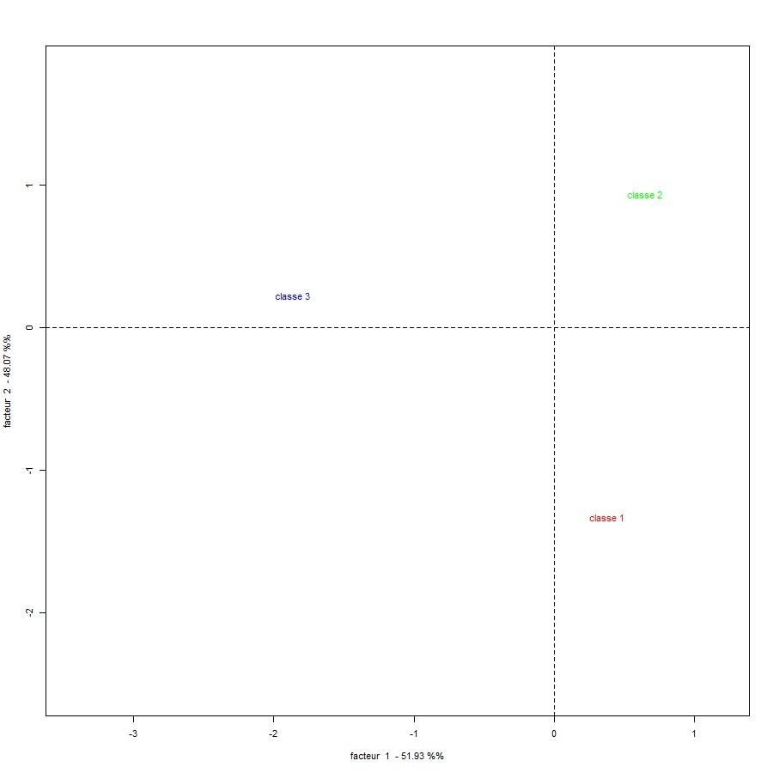

Le positionnement de la classe 1 indique que les répondants mettent un fort accent sur des valeurs personnelles dans leur vision du travail. Cela pourrait refléter, par exemple, une importance accordée au respect, à l’autonomie et à la reconnaissance dans le travail, comme indiqué par les répondants dans le document fourni.
Le positionnement de la classe 2 suggère que l’expérience de travail, notamment l’apprentissage et la croissance personnelle, est une préoccupation centrale pour ces individus. Cela est en accord avec les témoignages du document où les répondants parlent de moments professionnels gratifiants et d’apprentissage sur le terrain.
Étant donné sa position à l’opposé de la classe 2 sur l’axe vertical, la classe 3 indiquerait un groupe plus préoccupé par les structures environnementales, la gestion, et les conditions matérielles de travail, comme la rémunération et les problèmes de management.
L’analyse de l’AFC révèle que la génération actuelle recherche un équilibre entre travail aligné sur leurs valeurs personnelles et des conditions de travail pragmatiques. Ils veulent un emploi significatif qui résonne avec leurs idéaux, tout en valorisant une gestion équitable et une rémunération juste. L’apprentissage pratique et des politiques de travail respectueuses s’avèrent également cruciaux pour assurer leur développement professionnel.
Cela indique que, pour attirer et retenir la génération Z, les entreprises doivent offrir non seulement des rôles et des projets qui favorisent le développement personnel, mais aussi créer un environnement de travail bien géré et équitable. La prise en compte à la fois des aspirations personnelles et des conditions matérielles semble constituer la clé pour répondre aux attentes de cette génération.
Tout cela confirme les attentes de la génération Z en matière de valeurs personnelles, de flexibilité, et de développement professionnel, telles que décrites dans la littérature (Schwartz, 1992 ; Twenge et al., 2010 ; Deloitte, 2024). L’apport spécifique de l’AFC réside dans la mise en évidence de l’importance de la responsabilité et de la transparence dans les tâches professionnelles, ainsi que la conscience globale et la diversité, enrichissant ainsi notre compréhension des attentes de cette génération vis-à-vis de la gestion éthique et de l’inclusion (Schawbel, 2014 ; Klein et al., 2019).

3.3. L’ADS : l’identification des réseaux de valeurs chez la génération Z
D’après le graphique de l’analyse de similitudes (Figure 3), nous pouvons observer différents clusters de mots reliés autour d’un concept central, qui semble être « chose ».

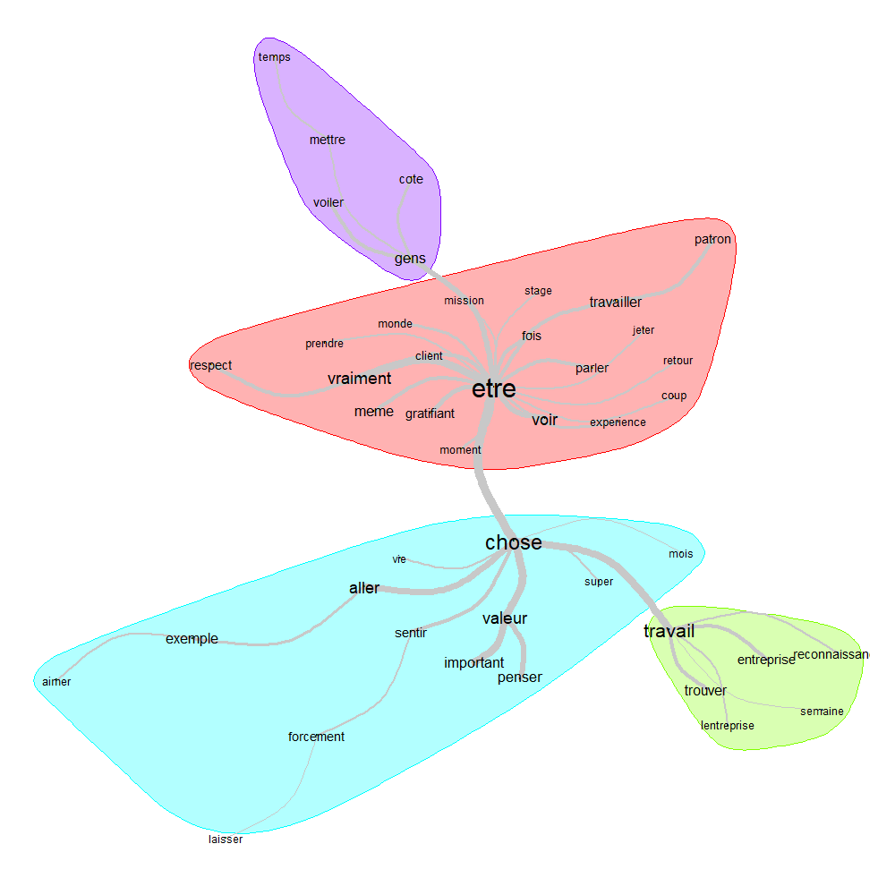
Figure 3 : ADS

L’analyse de similitudes a permis de révéler des nuances profondes dans les attentes et les valeurs de la génération Z concernant leur environnement professionnel. Cette méthode a identifié plusieurs clusters thématiques qui offrent des perspectives intéressantes sur ce que les jeunes professionnels recherchent et valorisent dans le cadre de leur carrière.
- Expérience et Respect : Le cluster rouge, central, montre que les participants attachent une grande importance à leurs expériences de travail et aux interactions humaines. Les termes comme « être », « voir », « travailler » et « respect » indiquent que la génération Z cherche à être reconnue et respectée dans son environnement de travail. Le mot « client » souligne également l’importance des interactions externes et des relations de service.
- Valeurs et Sentiments : le cluster bleu regroupe des termes relatifs aux valeurs personnelles et aux sentiments. Les mots « valeur », « important » et « penser » montrent que la génération Z accorde une grande importance aux valeurs éthiques et morales dans leur vie professionnelle. Ils cherchent des environnements de travail où leurs valeurs personnelles sont reconnues et respectées.
- Travail et Reconnaissance : Les termes du cluster vert soulignent l’importance de la reconnaissance régulière et du sentiment d’accomplissement au travail. « Entreprise » et « reconnaissance » indiquent que les jeunes professionnels attendent de leur employeur une reconnaissance constante de leurs efforts et contributions. Le mot « semaine » suggère l’importance de la reconnaissance fréquente, presque hebdomadaire.
- Temps et Relations : Ce cluster évoque les préoccupations liées à la gestion du temps et aux relations interpersonnelles. Les mots « temps » et « mettre » montrent que la gestion du temps est cruciale pour la génération Z, tandis que « gens » et « côté » indiquent l’importance des relations sociales et de l’intégration dans l’équipe de travail.
L’analyse de similitudes montre que la génération Z valorise des environnements de travail où leurs expériences et valeurs sont respectées, tout en bénéficiant d’une reconnaissance régulière et d’interactions humaines positives. La gestion du temps et des relations sociales est cruciale. Pour attirer et retenir ces talents, les entreprises doivent adopter des politiques flexibles et des pratiques de gestion adaptées à ces attentes.
Cela confirme les attentes de la génération Z en matière de valeurs personnelles, de respect, et de reconnaissance au travail, comme décrites dans la littérature (Schwartz, 1992 ; Hickman et Robison, 2020). L’apport spécifique de l’ADS réside dans la mise en évidence de l’importance de la gestion du temps et des relations interpersonnelles, ainsi que des expériences professionnelles gratifiantes, enrichissant notre compréhension des attentes de cette génération pour assurer des environnements de travail flexibles et soutenants (Twenge et al., 2010 ; Deloitte, 2024).

3.4. Apports
L’analyse approfondie des attentes de la génération Z vis-à-vis de leurs employeurs, réalisée à travers les méthodes de CHD, d’AFC et d’ADS, révèle une cohérence significative avec la littérature existante, tout en apportant des nuances supplémentaires (tableau 3).
L’analyse confirme que la génération Z valorise l’alignement des valeurs personnelles sur celles de l’entreprise, ainsi que des environnements de travail dynamiques. La transparence, la responsabilité quotidienne et la reconnaissance régulière sont cruciales pour leur satisfaction professionnelle. Les employeurs doivent intégrer ces éléments pour attirer et retenir cette génération éthiquement consciente.
Tableau 3 : Synthèse des principaux résultats et apports

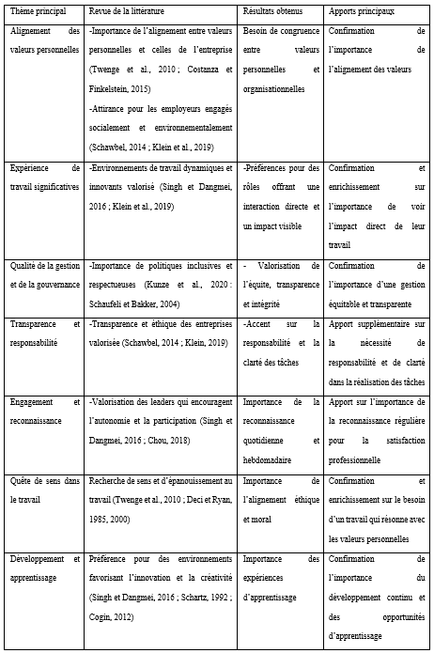

Conclusion
Les résultats montrent que la génération Z accorde une grande importance à l’alignement de ses valeurs personnelles sur celles de l’entreprise. Cela implique pour les organisations d’intégrer concrètement ces valeurs dans leurs pratiques — de la gouvernance à la gestion quotidienne — via des politiques de RSE durables, des actions en faveur de la diversité et de l’inclusion, et une gouvernance transparente. Ces démarches sont essentielles pour attirer et fidéliser cette génération tout en renforçant la résilience organisationnelle.
Notre étude peut inspirer de nouvelles décisions politiques en matière de gouvernance des entreprises. Les décideurs politiques pourraient ainsi mettre en place des plateformes numériques centralisées où les entreprises pourraient publier leurs rapports de responsabilité sociale et éthique en temps réel. Ces plateformes, gérées par des agences indépendantes, offriraient un suivi transparent des progrès en matière de durabilité et d’éthique, à l’image de la Global Reporting Initiative (GRI, 2021).
Encourager les entreprises à investir dans le développement professionnel continu de leurs employés semble également crucial, que ce soit par des incitations fiscales, des subventions pour la formation ou des partenariats avec des institutions éducatives visant à offrir des programmes de formation adaptés aux besoins actuels et futurs du marché du travail. Une innovation possible serait la création de « crédits de formation professionnelle » échangeables, sur le modèle des crédits carbone, valorisant les entreprises investissant dans la montée en compétence de leurs collaborateurs. Leur efficacité dépend toutefois d’une adaptation aux contextes organisationnels et de l’accompagnement par des dispositifs garantissant équité et accessibilité. Des initiatives comme le partenariat entre IBM et diverses universités pour offrir des cours en ligne visant à un développement de compétences clés de collaborateurs actuels et futurs peuvent servir de modèle pour d’ambitieux programmes de développement professionnel. Les décideurs politiques pourraient également promouvoir des programmes de formation professionnelle axés sur les compétences numériques et l’innovation, en partenariat avec des géants de la technologie et des startups, à l’image du programme Grow with Google, qui offre des certifications professionnelles en ligne et des formations en compétences numériques, aidant à combler le fossé des compétences dans divers secteurs.
Ces constats ne doivent cependant pas conduire à figer la génération Z dans une posture passive ou uniquement en attente d’adaptations organisationnelles. Une partie de cette génération, notamment les individus les plus âgés, occupe désormais des fonctions à responsabilité. Ils sont ainsi en mesure d’influencer, voire de transformer, les normes managériales de l’intérieur. Cela invite à concevoir le désalignement non comme une rupture unilatérale, mais comme un processus dynamique et négocié d’évolution des valeurs.
À travers notre étude, qui n’est pas exempte de limites du fait notamment du caractère restreint de notre échantillon, nous invitons au développement de nouvelles recherches visant une exploration plus riche et nuancée des motivations et comportements de la génération Z, et envisageant des approches méthodologiques mixtes qui combineraient des méthodes qualitatives et quantitatives. Il serait pertinent d’élargir la diversité socio-économique, culturelle et professionnelle des participants et d’examiner l’incidence à long terme des politiques d’engagement sur leur satisfaction et leur rétention. Dans cette optique, l’analyse de cas d’entreprises pionnières telles que Patagoniac, qui intègre la durabilité au cœur de ses opérations, ou la MAIF, qui associe ses collaborateurs aux décisions stratégiques, offre des illustrations inspirantes. Ces modèles, tout comme Nature & Découvertes ou certaines Scop industrielles (groupe Up, Chèque Déjeuner), incarnent des formes alternatives de gouvernance participative et de responsabilité sociale, susceptibles de résonner avec les attentes critiques de la génération Z.

Références

Alessandri, G., Consiglio, C., Luthans, F., Borgogni, L. (2020). Testing a dynamic model of the impact of psychological capital on work engagement and job performance. Career Development International, 25(4), 419-437.
Aubin-Auger, I., Mercier, A., Baumann, L., et Albrescht, D. (2008). La recherche qualitative : intérêt et applications en médecine générale. La Revue du Praticien, 58(3), 325-333.
Baker, M. G., Peckham, T. K., & Seixas, N. S. (2020). Estimating the burden of United States American Journal of Industrial Medicine, 63(4), 285-297.
Bogdan, R., et Biklen, S. K. (2007). Qualitative Research for Education : An Introduction to Theories and Methods. Pearson.
Bryman, A. (2016). Social Research Methods, 5th ed. Oxford University Press.
Bureau of Labor Statistics (2022). Job openings and quits reach record highs in 2021, layoffs and discharges fall to a series low. Monthly Labor Review. https://www.bls.gov/opub/mlr/2022/article/job-openings-and-quits-reach-record-highs-in-2021.htm
Castel, R. (2009). La montée des incertitudes : Travail, protections, statut de l’individu. Paris : Le Seuil.
Chillakuri, B., & Mahanandia, R. (2021). Generation Z entering the workforce: the need for sustainable strategies in maximizing their talent. Human Resource Management International Digest, 29(2), 22-25.
Chou, S. Y. (2018). Millennials in the workplace : A conceptual analysis of millennials’ leadership and followership styles. International Journal of Human Resource Studies, 8(2), 25-43.
Cone Communications. (2017). 2017 Cone Communications CSR Study. Cone Communications. cs-inc-cone-communications-en.pdf (cbd.int)
Cook, I. (2021). Who Is Driving the Great Resignation? Harvard Business Review. https://hbr.org/2021/09/who-is-driving-the-great-resignation
Costanza, D. P., et Finkelstein, L. M. (2015). Generationally based differences in the workplace : Is there a there there? Industrial and Organizational Psychology, 8(3), 308-323.
Creswell, J. W., et Poth, C. N. (2018). Qualitative Inquiry and Research Design : Choosing Among Five Approaches. Sage Publications.
Deci, E. L., et Ryan, R. M. (1985). Intrinsic motivation and self-determination in human behavior. New York : Plenum.
Deci, E. L., et Ryan, R. M. (2000). The "what" and "why" of goal pursuits : Human needs and the self-determination of behavior. Psychological Inquiry, 11(4), 227-268.
Dejours, C. (1998). Souffrance en France : La banalisation de l’injustice sociale – L’histoire immédiate. Paris : Le Seuil.
Deloitte. (2024). Gen Z and Millennial Survey, 13th edition 2024 Gen Z and Millennial Survey: Living and working with purpose in a transforming world (deloitte.com)
Dufour, M.-E. (2022). Comment travailler ensemble? Défis de l’intergénération (2019), Henri Savall et Véronique Zardet (sous la dir.), Paris, Éditions EMS, 426p. ISBN : 978-2-37687-327-3. Relations industrielles / Industrial Relations, 77(3). https://doi.org/10.7202/1094217a
Durand, J.-P. (2004). La chaîne invisible. Travailler aujourd’hui : flux tendu et servitude volontaire. Paris : Le Seuil.
Gagné, M., & Deci, E. L. (2020). Self-determination theory and work motivation: Evolution of a model. Annual Review of Organizational Psychology and Organizational Behavior, 7, 97-121.
Gentina, E., & Chen, R. (2020). Digital natives’ coping with loneliness: Facebook or face-to-face? Information & Management, 57(6), 103324.
GRI (2021) Global Reporting Initiative's Sustainability Standards. GRI Website.
Hickman, A., & Robison, J. (2020). State of the Global Workplace: 2020 Report. Gallup.
Klein, H. J., Cooper, J. T., Molloy, J. C. & Swanson, J. A. (2019). The assessment of commitment : Advantages of a unidimensional, target-free approach. Journal of Applied Psychology, 104(4), 536-552.
Kunze, F., Boehm, S., et Bruch, H. (2020). Organizational performance consequences of age diversity : Inspecting the role of diversity-friendly HR policies and top managers’ negative age stereotypes. Journal of Management Studies, 57(3), 483-513.
Lyons, S. T., Schweitzer, L., Ng, E. S., & Kuron, L. K. J. (2012). Comparing apples to apples: A qualitative investigation of career mobility patterns across four generations. Career Development International, 17(4), 333-357.
Macky, K., Gardner, D., & Forsyth, S. (2008). Generational differences at work: Introduction and overview.Journal of Managerial Psychology, 23(8), 857-861.
Marchand, P., et Ratinaud, P. (2015). L’analyse de similitude appliquée aux corpus textuels : les primaires socialistes pour l’élection présidentielle française (novembre 2011). Actes des 11èmes Journées internationales d’Analyse statistique des Données Textuelles (JADT 2012), 687-699.
McKinsey & Company. (2018). True Gen: Generation Z and its implications for companies. Generation Z characteristics and its implications for companies | McKinsey
Mercure, D., & Vultur, M. (2010). La signification du travail. Nouveau modèle productif et ethos du travail au Québec. Québec : Presses de l’Université Laval. https://www.pulaval.com/livres/la-signification-du-travail-nouveau-modele-productif-et-ethos-du-travail-au-quebec
Patton, M. Q. (2015). Qualitative Research & Evaluation Methods: Integrating Theory and Practice (4ᵉ éd.). Thousand Oaks, CA : Sage Publications.
PricewaterhouseCoopers. (2013). PwC’s NextGen: A global generational study pwc-nextgen-a-global-generational-study.pdf
Ratinaud, P. (2009). IRAMUTEQ : Interface de R pour les Analyses Multidimensionnelles de Textes et de Questionnaires. http://www.IRaMuTeQ.org.
Reinert, M. (1993). Les « mondes lexicaux » et leur « logique » à travers l’analyse statistique d’un corpus de récits de cauchemars. Langage et société, 66(1), 5-39.
RippleMatch (2022), ForGen Z, The Future of Work is Flexibility, For Gen Z, The Future of Work is Flexibility (ripplematch.com)
Rudolph, C. W., Rauvola, R. S., & Zacher, H. (2020). Generations and generational differences: Debunking myths in organizational science and practice and paving new paths forward. Journal of Business and Psychology, 36(6), 945–967.
Saba, T. (2017). Les valeurs des générations au travail : les introuvables différences. Gérontologie et société, 39(2), 153, 27-41
Schaufeli, W. B., et Bakker, A. B. (2004). Job demands, job resources, and their relationship with burnout and engagement : A multi-sample study. Journal of Organizational Behavior, 25(3), 293-315.
Schawbel, D. (2014). Promote Yourself : The New Rules for Career Success. St. Martin's Press.
Schwartz, S. H. (1992). Universals in the content and structure of values : Theoretical advances and empirical tests in 20 countries. Advances in experimental social psychology, 25, 1-65.
Schwartz, S. H. (2021). Values and Behavior: Taking a Cross-Cultural Perspective. Springer.
Singh, A. & Dangmei, J. (2016). Understanding the Generation Z : the future workforce. South-Asian Journal of Multidisciplinary Studies, 3(3), 1-5.
Twenge, J. M. (2010). A review of the empirical evidence on generational differences in work attitudes. Journal of Business and Psychology, 25(2), 201-210.

Toutefois, les données américaines indiquent que la hausse des démissions en 2021 a d’abord concerné les 30–45 ans, et non exclusivement la Génération Z ; la Gen Z contribue au phénomène, mais n’en est pas l’unique moteur (Cook, 2021 ; BLS, 2022).

